News Release
SUZUKI
“Back to Its Origin”
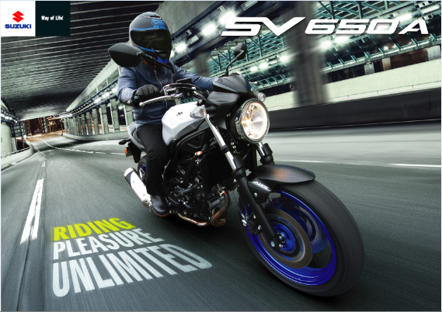
ที่สุดแห่งสุดยอดเครื่องยนต์ที่มีเอกลักษณ์เฉพาะตัวอย่าง V-Twin สมรรถนะเยี่ยม ที่ถูกพัฒนามาอย่างต่อเนื่อง และสามารถพาคุณโลดแล่นไปบนเส้นทางแห่งความเร้าใจ ตอบสนองการขับขี่ได้ทุกรูปแบบ และสำหรับในปี 2016 นี้ ซูซูกิขอแนะนำ Suzuki SV650 ซึ่งมาพร้อมกับเครื่องยนต์สมรรถนะที่สูงขึ้น พร้อมประหยัดน้ำมันเพลิงสูงสุดในคลาสเดียวกัน น้ำหนัก และรูปลักษณ์ทรงสปอร์ต เร้าใจ
คอนเซ็ปต์หลักในการออกแบบรถจักรยานยนต์ซูซูกิ SV650 ใหม่นี้ คือการถ่ายทอดและส่งมอบความสนุกสนานใน การขับขี่ให้แก่ผู้ขับขี่ด้วยเครื่องยนต์ V-Twin และความเพรียวบางที่เรียบง่ายและน้ำหนักเบา
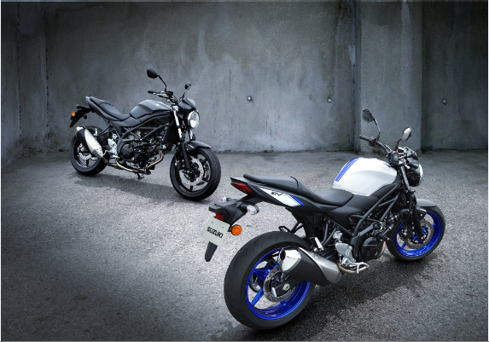
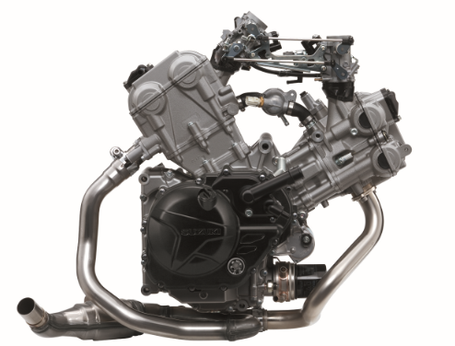
เครื่องยนต์ซูซูกิ SV650 ได้รับการออกแบบและพัฒนามาจากเครื่องยนต์แบบ V-Twin 90 องศา DOHC ขนาด 645 ซีซี มีระบบระบายความร้อนด้วยน้ำ ที่ได้รับการปรับปรุง ดีไซน์ชิ้นส่วนใหม่และส่วนประกอบอื่นๆกว่า 60 ชิ้น ส่งผลให้เครื่องยนต์มีแรงบิดที่ดีในรอบต่ำ-กลางเป็นเยี่ยมและสามารถยังลากไปถึงรอบสูงเพื่อถ่ายทอดพลังขับเคลื่อนในการขับขี่ได้สูงสุด พร้อมลูกสูบใหม่ด้วยการออกแบบทางวิศวกรรมกับเทคโนโลยี FEM (Finite Element Method) ซึ่งเป็นการวิเคราะห์เพื่อให้ได้ลูกสูบที่มีความแข็งแกร่งและน้ำหนักเบาที่สุด พร้อมกับกระบอกสูบผ่านกระบวนการเคลือบสาร SCEM (Suzuki Composite Electrochemical Material) ซึ่งเป็นเอกสิทธิ์เฉพาะซูซูกิเพื่อลดแรงเสียดทานและการสึกหรอให้น้อยลง อีกทั้งถ่ายเทความร้อนได้ดีและทำให้มีความทนทานมากขึ้น ผสานระบบหัวฉีดอัจฉริยะทำงานร่วมกับ SDTV (Suzuki Dual Throttle Valve) ในชุดเรือนลิ้นเร่งซึ่งมีขนาด 39 มม.โดยวาล์วลิ้นปีกผีเสื้อชุดแรกจะถูกควบคุมโดยคันเร่ง และวาล์วชุดที่ 2 ถูกควบคุมด้วยมอเตอร์ ส่งผลให้เครื่องยนต์ทำงานได้ราบรื่นส่งผ่านกำลังของเครื่องยนต์ได้เต็มประสิทธิภาพ ตลอดจนการเผาไหม้ของเครื่องยนต์สมบูรณ์และลดการสิ้นเปลืองน้ำมันเชื้อเพลิง ประหยัดน้ำมันเชื้อเพลิงได้อย่างยอดเยี่ยม พร้อมเป็นมิตรกับสิ่งแวดล้อมโดยผ่านค่ามาตรฐานไอเสียระดับยูโร 4
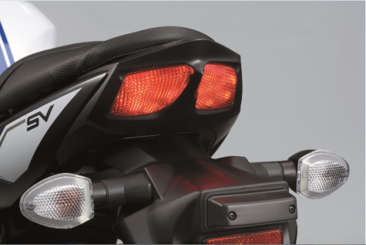
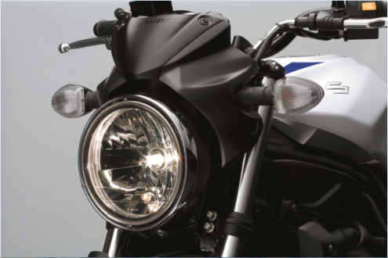
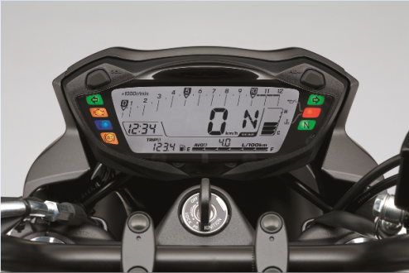
ซูซูกิ SV650 มีน้ำหนักเพียง 197 กก. โดยมีชิ้นส่วนใหม่มากกว่า 70 ชิ้นส่วนที่ถูกสร้างขึ้นมาเพื่อทำให้ตัวถังมีน้ำหนักเบา กะทัดรัด และมีโครงสร้างที่เพรียวบางโครงสร้างตัวถังได้มีการออกแบบใหม่ให้มีขนาดกะทัดรัด น้ำหนักเบา คล่องตัวเพื่อให้ขับขี่สนุกพร้อมกับสัมผัสความรู้สึกที่หลากหลาย และเป็นนวัตกรรมที่ดีที่สุดในโลกแห่งความเป็นจริง มีการทรงตัวที่ดีเยี่ยม สามารถตอบสนองทุกความต้องการบนท้องถนนไม่ว่าจะเป็นถนนสาธารณะ การจราจรในเมือง ทางหลวง ชนบท และ ถนนที่คดเคี้ยว

มาพร้อมกับเรือนไมล์มีการออกแบบใหม่โดยแสดงผลด้วย Full LCD แบบ Multi-Function Instrument Panel ที่แสดงผลอย่างครบครัน โดดเด่นด้วยไฟหน้าทรงกลมแบบ Multi-Reflector ส่องสว่าง ชัดเจน แม้ในเวลากลางวัน พร้อมไฟท้ายรูปทรงเพรียวบางสวยงามแบบ LED ซึ่งมีประสิทธิภาพในการให้แสงสว่างที่ชัดเจน สวยงามสไตล์สปอร์ต
ซูซูกิ SV650 มีให้ทุกท่านได้เลือกสรรในแบบที่ท่านต้องการถึง 3 สี ได้แก่ สีขาว (Pearl Glacier White), สีน้ำเงิน (Metallic Triton Blue) และสีแดง (Pearl Mira Red) พร้อมราคาแนะนำสุดพิเศษ 279,000 บาท จำกัดเพียง 50 คันแรก พร้อมให้ทุกท่านจับจองเป็นเจ้าของได้แล้ววันนี้
